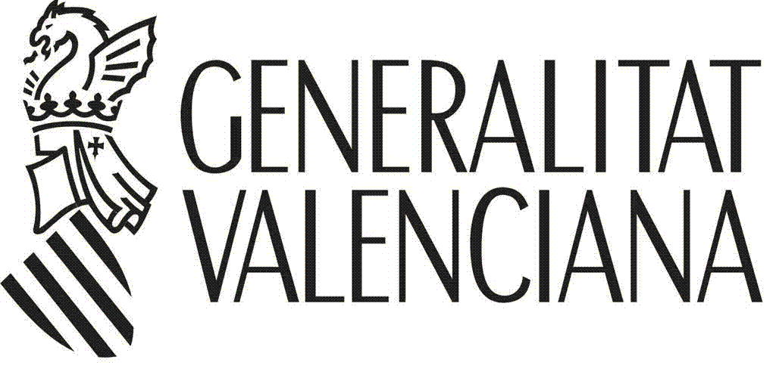 |  | CERTIFICAT DE LA UNITAT RESPONSABLE EN MATÈRIA D’INVESTIGACIÓ  REQUISITS DE LA PERSONA INVESTIGADORA RESPONSABLE  GRISOLIAP/2012
A | DADES DE LA PERSONA QUE CERTIFICA(*)
1r COGNOM |  |  | 2n COGNOM | NOM |  | DNI / NIF / NIE
ENTITAT: |  |  |  |  |  | CÀRREC:
B | DADES DE LA PERSONA INVESTIGADORA RESPONSABLE DEL PROJECTE(*)
1r COGNOM |  |  | 2n COGNOM | NOM |  |  | DNI / NIF / NIE
El sotasignat CERTIFICA:

Que la persona investigadora responsable del projecte presentat per al Programa Santiago Grisolía és investigadora principal d’un projecte d’investigació vigent, finançant per plans nacionals d’I+D o per programes marc de la Unió Europea. A més, la persona investigadora té reconegut un mínim de dos trams d’avaluació positiva de l’activitat investigadora per la CNEAI, o ha finalitzat com a investigadora principal un mínim de dos projectes d’I+D del Pla Nacional o de programes marc de la Unió Europea, amb una duració superior a un any.

______________ , ___de ______________ de 201 __

Firma: ______________________________

Les dades contingudes en esta sol·licitud podran ser incorporades a un fitxer informatitzat amb una finalitat exclusivament administrativa (art. 10 al 13 del Decret 96/1998, de 6 de juliol, del Govern Valencià, i la Llei Orgànica 15/1999, de 13 de desembre).
La persona firmant es fa responsable de la veracitat de totes les dades contingudes en este document, sense perjuí de la possible comprovació, si és procedent, per part de la Direcció General de Política Científica.

